Федеральное государственное бюджетное образовательное учреждение высшего профессионального образования
 | «Московский государственный технический университет  имени Н.Э. Баумана»  (МГТУ им. Н.Э. Баумана)

ФАКУЛЬТЕТ Информатика и системы управления
КАФЕДРА Компьютерные системы и сети

Отчет

Лабораторная работа 11

Студент гр.ИУ6-32 __________________ Липко Д.Н.
(Подпись, дата) (И.О. Фамилия)

Преподаватель __________________ __________________
(Подпись, дата) (И.О. Фамилия)

Модифицировать код ЛР 8 таким образом, чтобы запросы, которые были ранее выполнены, сохранялись в БД и при следующем запросе не требовали повтора вычислений.
- Сформировать модель в соответствии с потребностями хранения данных. Входные параметры являются ключами, по которым извлекается результат.
- Выполнить создание БД и миграцию соответствующими запросами rake.
- Написать тест на добавление и поиск данных с помощью модели. Проверить выполнение теста.
- Модифицировать код приложения таким образом, чтобы результат вычислений преобразовывался в строковый или бинарный формат (на выбор: json, xml, и пр.). Проверить через отладочную печать в консоль, что преобразование выполняется корректно.
- Вставить код для сохранения данных в БД и запрос на поиск предыдущего результата вычислений.
- Добавить действие в контроллер, позволяющее определить, что хранится в БД через сериализацию в XML.
- Проверить, что при выполнении запроса, данные добавляются в БД.
- При помощи консоли сообщений Webrick определить, производится ли поиск результата предыдущего запроса в БД и не повторяются ли одни и те же вычисления.
- Модифицировать модель таким образом, чтобы добавление записей с одинаковыми параметрами было невозможно.
- Реализовать тест модели, проверяющий невозможность повторного добавления одних и тех же результатов вычислений.
- Реализовать функциональный тест, проверяющий, что результаты вычислений различны при различных входных параметрах.
- Проверить маршруты приложения с помощью rake routes и убрать лишние. Обеспечить доступ при обращении по адресу /.

Polin_controller.rb
class CalcController < ApplicationController
def input
end
def ifPalindrom(num)
#mas = num.split(/([1-9])/)
mas = num.split("")
#p mas
n = mas.length / 2
#1234321
ifpolindrom = true
for i in 0..n
if mas[i] != mas[mas.length - 1 - i]
ifpolindrom = false
end
end
ifpolindrom
end
def Change(num)
mas = num.split("")
n = mas.length / 2
n -= 1
for i in 0..n
c = mas[i]
mas[i] = mas[mas.length - 1 - i]
mas[mas.length - 1 - i] = c
end
(mas.join.to_i + num.to_i).to_s
end
def view
calc = Calculation.find_by(input: params[:v1])
if calc.blank?
# record not found
str = params[:v1].to_s
resul_array = []
count = 0
resul_array[count] = str
while !ifPalindrom(str)
str = Change(str)
count += 1
resul_array[count] = str
#p str
end
#v1 = params[:v1].to_s
@result = resul_array
Calculation.create(input: params[:v1], output: @result.last, intermediate: resul_array.join(","))
else
@result = calc.intermediate_to_array
end
@result
respond_to do |format|
format.html
format.json do
render json: @result
end
end
end
def all
res = Calculation.all
render xml: res
end
end

input.html.erb
<h1>Calc#input</h1>
<p>Find me in app/views/calc/input.html.erb</p>
<%= form_tag("/calc/view", :method => "get") do %>
<%= label_tag("Value number:") %>
<%= text_field_tag(:v1) %> <br/>
<br/>
<%= submit_tag("Calc result") %>
<% end %>

view.html.erb
<h1>Calc#view</h1>
<p>Find me in app/views/calc/view.html.erb</p>
<table border="1">
<caption>Table of result</caption>
<tr>
<th>i</th>
<th>number</th>
</tr>
<% for i in 0..@result.length-1 %>
<tr><td><%=i+1%></td><td><%=@result[i]%></td></tr>
<%end%>
</table>
<%= link_to "Repeat calculation", :calc_input %>

Migrate
class CreateCalculations < ActiveRecord::Migration[5.0]
def change
create_table :calculations do |t|
t.integer :input
t.text :intermediate
t.integer :output
t.timestamps
end
end
end
Calc_controller_test.rb
require 'test_helper'
class CalcControllerTest < ActionDispatch::IntegrationTest
test "should get input" do
get calc_input_url
assert_response :success
end
test "should get view db" do
get calc_view_url, params: {v1: 12345}
assert_equal ["12345","66666"], assigns[:result]
end
end
Проверка тестов

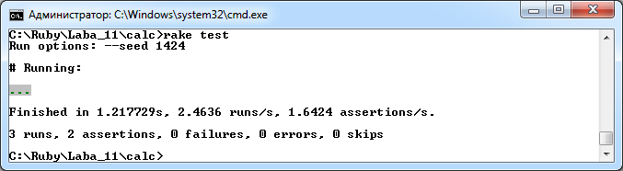
Работа веб-приложения

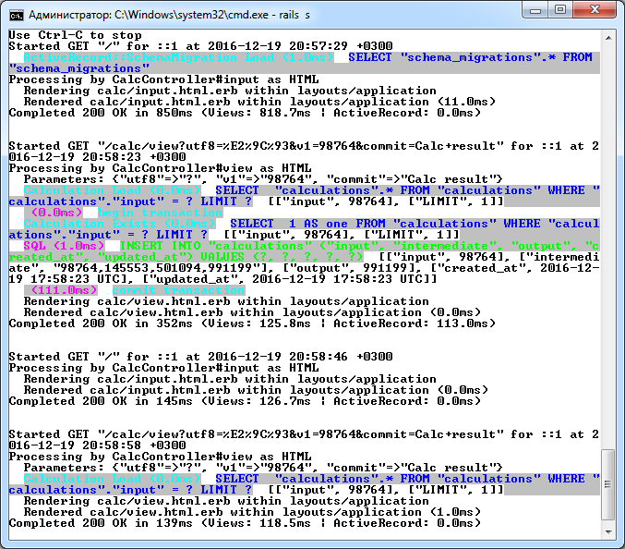
Вывод: мы научились формировать модель в соответствии с потребностями хранения данных(входные параметры являются ключами, по которым извлекается результат) Выполнили создание БД и миграцию соответствующими запросами rake. Написали тест на добавление и поиск данных с помощью модели. Проверили выполнение теста. Модифицировали код приложения таким образом, чтобы результат вычислений преобразовывался в строковый формат (xml.).

